مقدمه:
علوم اصلی (غیر کاربردی): مستقیما یکی از جنبه های انسان بررسی می شود مثل روانشناسی.
علوم کاربردی: علومی مثل مدیریت، اقتصاد و تربیتی؛ داده ها و یافته های علوم اصلی را به کار برده می شود.

ماهیت کار مدیریتی
مفهوم 1 : وظایف و خدماتی که مدیران، در سازمان إعمال می‌نمایند به گونه‌ای منحصر به فرد و متفاوت از کار دیگران است.

هنگامی که به کار فکر می‌کنید، احتمالاً در تصورتان مردان و زنانی را مجسم می‌نمایید که از دستانشان به عنوان ابزارهایی جهت کار استفاده می‌نمایند؛ در صورتی که برخی دیگر خیلی زیاد از دستانشان استفاده نمی‌کنند زیرا آن‌ها کارهایشان را با فکرشان انجام می‌دهند. اغلب افراد یک سازمان کار را با دستانشان یا فکرشان یا هر دو انجام می‌دهند؛ این افراد که اکثریت کارکنان سازمان را تشکیل می‌دهند کارکنان نامیده می شوند لازم به یادآوری است که کار این افراد از اهمیت بسیار بالایی برخوردار است زیرا آن‌ها هستند که به طور واقعی کالاها و خدمات را در سازمان تولید می‌کنند در مقابل مدیران هیچکدام از کارهای که در بالا توضیح داده شد را انجام نمی‌دهند آن‌ها همچنین دست‌ها وفکرهایشان را به طور مستقیم در کار – تولیدات یا خدمات – ارائه شده قرار نمی‌دهند بلکه آن‌ها خدمتی بجز مدیریت انجام نمی‌دهند. امّا براستی مدیریت چیست؟
مدیریت فرآیند به کارگیری منابع در جهت اهدف سازمان است. یکی از اساسی ترین منابع یک سازمان، کارکنان سازمان می‌باشد
مدیران بخش بزرگی از تلاش‌ها و کوشش‌های خود را به برنامه‌ریزی، هدایت و سرپرستی و نظارت کار این منابع انسانی اختصاص می‌دهند لذا یکی از وجوه تمایز کار مدیران و کارکنان، این است که کارکنان که نسبت به انجام کارشان مسئول هستند امّا برای کار دیگران به صورت مستقیم مسئولیتی بر عهده ندارند اما مدیران علاوه بر کار خود نسبت به کار کارکنان به صورت مستقیم مسئول هستند. لازم به توضیح است که این مطلب مدعی این نیست که مدیران دست و فکرشان را در خلال کار خود به کار نمی گیرند چون آن‌ها مطمئنا این کار را انجام می‌دهند بلکه آنان این کار را برای به منظور اثر بخشی و کارآمدی کار کارکنان انجام می‌دهند.
وظائف مدیر:
مدیران در راستای انجام کارشان، پنج وظیف منحصر به فرد را برای یک سازمان انجام می‌دهند

- برنامه‌ریزی: پيش بيني وتعيين راه برای اهداف و عمليات آينده سازمان براساس نتايج و هزينه‌های مشخص و دوره زمانی معلوم. (شامل: فرایند برنامه‌ریزی، تصمیم‌گیری، خلاقیت و...)
- سازماندهی: فرايندی است که براساس آن تقسيم کار ميان افراد و گروه‌های کاری و هماهنگی ميان آنان به منظور رسيدن به اهداف سازمانی انجام می شود. (سازمان رسمی و غیررسمی، هماهنگی، طراحی سازمان و...)
- بسیج منابع و امکانات: فرایند جذب، پرورش و نگهداری نیروی کار توانمند. (مدیریت منابع انسانی، توسعه مهارت‌های انسانی و... )
- هدایت و رهبری: توانائی ايجاد حالتی در کارکنان که با اعتماد به نفس و علاقمندی انجام وظيفه نمايند. (ارتباطات، انگیزش و ...)
- کنترل: فرایندی است که از طریق آن عملیات انجام‌شده با فعالیت‌های برنامه‌ریزی‌شده تطبیق داده می‌شوند. (نظارت و ارزیابی، سیستم‌های کنترلی)

سطوح مدیریت
مدیریت سه سطح دارد:

سطوح مدیران
مدیران به طور معمول به مدیران ارشد، میانی و عملیاتی طبقه بندی می‌شوند
- مدیران عالی/ارشد (Managers Top): در بالاترين نقطه سازمان و يا نزديك به آن . مسئول تصميم‌گيري در مورد اهداف و جهت‌گيري‌هاي سازمان و نيز اجراي سياست‌هايي هستند كه بر همه اعضاي سازمان تاثير مي‌گذارند . معاون / رئيس / رئيس افتخاري دانشگاه / مدير كل / مدير عامل /رئيس هيئت مديره
- مدیران میانی (Managers Middle): مانند حلقه‌ی واسطه میان مديران عملياتي (سرپرست) و مديران عالی می‌کنند؛ این مدیران به طور مستقیم به مدیریت عالی گزارش می‌دهند و کارشان مدیریت و نظارت بر سرپرستان است. مدير گروه / مسئول پروژه / رئيس واحد / مدير منطقه / رئيس دانشكده / مدير بخش

- مدیران عملیاتی/ خط مقدم (Manager first-line): سرپرست ؛ مسئول هدايت فعاليت‌هاي روزانه كاركنان عملياتي

- نقش‌های مدیریتی
مدیر سه نقش دارد:
- تصمیم گیری
- مدیریت اطلاعات: (داده، شناخت، دانش، حکمت، به ترتیب طی می شود یعنی داده به طرف داده می شود بعد شناخت پیدا می کند بعد دانش می شود و بعد حکمت می شود.) کار مدیر جمع اوری اطلاعات و تحلیل آنها و پخش آن است.
- نقش متقابل شخصی:

مهارت‌های مدیریتی

مهارت فنی: مهارت به‌کارگیری علوم، روش‌ها، فنون و تجهیزات ویژه برای انجام امور و وظایف تخصصی

مهارت انسانی: مهارت و توانایی کار با کارکنان و استفاده از آن‌ها برای انجام وظایف محوله

مهارت ادراکی: مهارت قدرت درک پیچیدگی‌های کلی سازمان و تشخیص موقعیت و جایگاه عملکرد خود در سازمان. این مهارت به فرد کمک می‌کند تا بتواند مطابق و همسو با اهداف کل سازمان عمل کند.

مدیریت اسلامی
فرایند بکارگیری مؤثر و کارآمد منابع مادی و انسانی بر مبنای یک نظام ارزشی پذیرفته شده که از طریق برنامه‌ریزی، سازماندهی، بسیج منابع و امکانات،‌ هدایت، و کنترل جهت دستیابی به اهداف تعیین شده‌، صورت می‌گیرد.

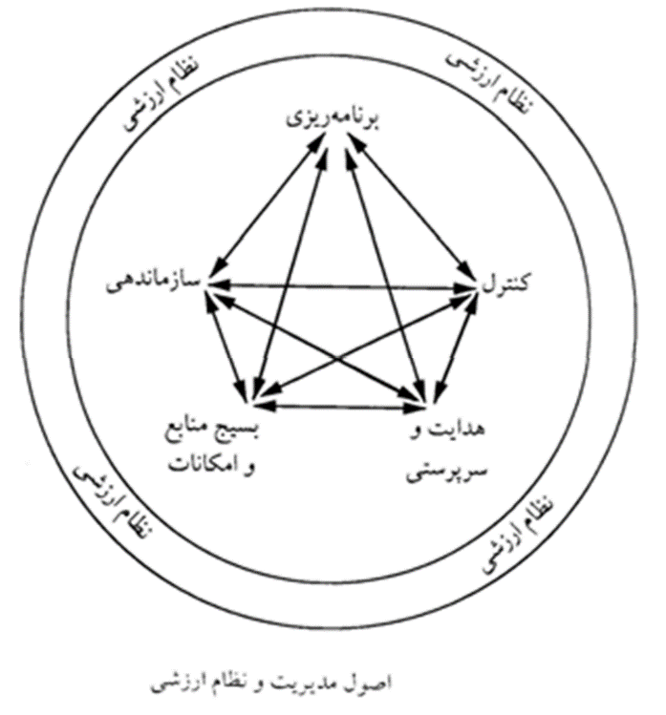
(ارزشها آرمانهای انتزاعی هستند، حال آنکه هنجارها اصول و قواعد معینی هستند که از مردم انتظار می‌رود آنها را رعایت کنند. هنجارهای نشان دهنده ی "بایدها" و "نبایدها" در زندگی اجتماعی هستند.) – ( گیدنز)
ارزش منفی |  | ارزش مثبت |  | گرایش فرعی | گرایش‌ اصلی
ارزش ابزاری | ارزش هدف | ارزش ابزاری | ارزش هدف | گرایش فرعی | گرایش‌ اصلی
بهره بیشتر از مادیات | بقاء حیات دنیوی | کارشایسته‌وماندگار (باقیات‌الصالحات) | آخرت خواهی (حیات‌اخروی) | مرگ گریزی | گرایش به بقاء و جاودانگی
درخواست | اتکا به دیگران | قناعت | استغنا | ‌استقلال | گرایش به قدرت (قدرت‌طلبی)
 | اسارت نفس | تقوی | حریت | آزادی | گرایش به قدرت (قدرت‌طلبی)
اعتمادبه‌نفس | غرور | اعتماد به‌ نیروی‌ الهی | توکل | اعتمادبه‌نفس | گرایش به قدرت (قدرت‌طلبی)
 | ذلت |  | عزت | احترام و جاه | گرایش به قدرت (قدرت‌طلبی)
اکتفا به‌ ظن ‌و شک | ماندن در جهل | معرفت‌ و اندیشه | تحصیل یقین | شناخت‌حقایق | گرایش به علم (حقیقت‌جویی)
سرگرمی و بازیچه | غفلت‌نکوهیده | ذکر | هوشیاری ‌و یقظه | توجه‌اختیاری | گرایش به علم (حقیقت‌جویی)
حرام | خبیث | حلال | طیب‌ | غریزه تغذیه | گرایش‌به‌غرایز
روابط‌ نامشروع | هوس رانی | ازدواج‌(پیمان‌مقدس) | سکون و آرامش | غریزه جنسی | گرایش‌به‌غرایز
 |  | غیرت | امن | غریز ‌دفاع | گرایش‌به‌غرایز
برهنگی | دسترس همگان | پوشش(حجاب) | محفوظ بودن | لباس و مسکن | گرایش‌به‌غرایز
 |  |  | تعالی‌روح | جمال | گرایش‌به‌زیبایی
 |  |  | آراستگی | زینت | گرایش‌به‌زیبایی

منابع انسانی
بهره‌وری سازمانی از طرف کارکنانی آغاز می‌شود که می‌دانند بر مبنای همکاری و عملکرد، چه انتظاراتی از آنان داریم. انتقال این اطلاعات بر عهده مدیر است.

شناخت و آگاهی دقیق کارکنان از آنچه مدیریت و سازمان در خصوص عملکرد و همکاری از آنان انتظار دارد سنگ بنای روابط بهره‌ور با کارکنان است. عملکرد و همکاری هر دو مفاهیمی پیچیده‌اند که برای درک تمام انشعبات آن به آزمایش و بررسی دقیق‌تری نیاز است.

عملکرد
در حالی که مدیران با نتایج کارشان مورد سنجش قرار می‌گیرند، کارکنان هم با نتایج کار و هم اینکه چقدر برای بدست آوردن آن تلاش نموده‌اند مورد سنجش و ارزیابی واقع می‌شوند به دو دلیل بین این دو تفاوت وجود دارد:
- کارکنان بر منابعی که در اختیارشان قرار گررفته شده است کنترل ندارند.
- اغلب آنچه را کارکنان انجام می‌دهند، در راستای هدایت مدیرانشان است

عملکرد
عملکرد آنجایی که به کارکنان مربوط می‌شود، ترکیبی از رفتارها و نتایجی است که توسط مدیریت مشخص می‌گردد. اگر کارکنان آنگونه که هدایت شده‌اند به کار خود ادامه داده و نتایج مورد نظر را به دست آوردند، آنگاه می‌توان عملکرد آنان را خوب برآورد نمود. به هر حال باید توجه داشت که هم رفتار مشخص شده و هم نتایج مورد نظر باید با توجه به همه عوامل تأثیر گذار بر یک موقعیت خاص، قابل قبول و منطقی باشد.
عملکرد کارکنان از سه جنبه مهم قابل اندازه گیری و بررسی است که عبارتند از

وقت شناسی و حضور:
بدیهی است که یک سازمان، بدون حضور منظم و به موقع تمام اعضایش نمی‌تواند وظایفش را به طورکارا و کوثر انجام دهد. زمان شروع، ساعات کار، نیاز به ماندن در ایستگاه کار و وابستگی به دیگران در خصوص مشارکت کاری از جمله مواردی هستند که بایستی بر آن تأکید گردد.

تلاش
کارکنان به ندرت بر منابع در اختیارشان یا روش های که بتوانند به کار گیرند ، اعمال کننترل می نمایند بنابراین تصور این که آنان به طور غریزی می‌دانند تلاش منطقی چیست؟ اشتباه است و بایستی با ذکر مثالی در آن مورد، موضوع را برای آنان تشریح کنیم. این کار برای کارهای جسمانی ساده است ولی برای کارهای فکری، دشوار است وولی شدنی است.

نتایج
اعمال کنندگان مدیریت علمی به دلیل دشواری نشان دادن آنچه تلاش قابل قبول تلقی می شود، همواره نتیج خاصی را مدنظر داشته اند. این عمل با تعیین استانداردهای که انتظار می‌رود کارکنان از آنها پیرروی نمایند انجام می‌پذیرد.این استاندادها عبارتند از:

بازده (خروجی):
با ارائه تعریفی ساده از چه مقدار و یا چه تعداد ممکن است استاندارهای خاصی را تعیین نمود

زمان:
هر یک از واحدهایی که در بالا ذکر شود به یک دوره زمانی مربوط می‌شود. یک استاندار که با زمان مربوط نباشد بی معنی است بنابراین زمان به عنوان استانداردی حائز اهمیت مطرح است و هموواره می بایستی شکل یک خروجی را نسبت به زمان در نظر بگیریم

کیفیت:
به معنی مشخص کردن درجه خوبی است. هنگامی که کیفیت عملکرد به خروجی مرتبط گردد به طور فزاینده‌ معنی دار می‌شود

همکاری
متأسفانه امروزه همکاری یک واژه رنگ و رورفته است ولی با این حال، هنوز هم برای اغلب مدیران و کارکنان معنای واضحی در بر ندارد. همکاری بنابر انتظاراتی که از کارکنان یک محیط کاری می‌رود، متضمن سه رفتار مرتبط می‌باشد که عبارتند از:

تمایل آشکار برای پیوستن به کوشش مشترک
گرایش آشکار به تلاش مشترک که گاهی ، کار گروهی نامیده می‌شود دلالت ضمنی بر این داردکه هر فرد باید به طور قابل قبول و منطقی با کار کردن در کنار سایرین موافق باشد و دیگران را در زمان نیاز در گروه کاری مورد حمایت قرار دهد.

پذیرش راهنمایی و دستور العمل منطقی
در حالی که فقط یک مدیر نادان چنین ابراز می‌نماید که "من رئیس هستم و آنچه دستور می‌دهم باید بی چون و چرا انجام شود" ولی باید به وضوح گفت که در زمان عادی کار ، یک کارکن بسفارشات و دستورات را بدون سوال غیرضروری یا خودداری آشکارا خواهد پذیرفت

تعهد نسبت به کار مورد نظر
کارکنان هرگز قبول نمی‌کنند که کارفرمایشان زندگیشان را به آنها دیکته کند اما این انتظار می‌توان از آنان داشت که توجه خود را به کاری که در دست اقدام دارند مبذول داشته و انتظاراتی که از آنان می‌رود راانجام دهند.
یک عملکرد فردی عمیقا با مرتبط با ادراکات، توانایی‌ها، گرایش‌ها و شخصیت منحصر به فرد کارکنان است. مدیران باید این تفاوت‌های را بپذیرند

برنامه ریزی
طرح و برنامه
- برنامه به اهداف (آنچه باید انجام بگیرد) و نیز راهکار (چگونه باید به اهداف رسید) مربوط می‌شود
ضرورت برنامه
- محیطی که مدیران با آن روبرو هستند تأثیر بسیاری بر بقای سازمان دارد و پویاتر از آن است که به دست وقایع اتفاقی سپرده شود؛ بنایراین مدیرران معاصر باید به طور مؤثر برنامه ریزی کنند.
برنامه رسمی
اهداف معینی که برای تحت پوش قرار دادن دوره زمانی چند ساله تنظیم می‌شوند. این اهداف نوشته می‌شوند و در اختیار اعضای سازمان قرار می‌گیرند و سرانجام، راهکارهای خاصی برای دستیابی به این اهداف انتخاب می‌شوند. (رابینز)

انواع برنامه
برنامه‌های راهبردی و عملیاتی، روش‌های نیل به مأموریت و اهداف یک سازمان را مشخص می‌نماید

برنامه‌ها، نقشه‌های مسیرهایی هستند که یک سازمان برای رسیدن به اهداف باید از آن‌ها استفاده نماید. اگر برنامه‌ها به خوبی درک و تفهیم شوند، مدیران و کارکنان را به مقاصد خواسته شده‌اشان هدایت خواهد نمود.

تناوب | عمق | زمان | وسعت
جاری | کلی | بلند مدت | راهبردی
موردی | تفصیلی | کوتاه مدت | عملیاتی

1-برنامه جامع (راهبردی)
- برنامه جامع:برنامه راهبردی عمدتا از نوع ادراکی می‌باشد به‌طوریکه این برنامه‌ها بر رهنمودهای عمومی مبتنی می‌باشد. غالبا برنامه‌های راهبردی، برنامه بلند مدت نیز نامیده می شوند و عمدتا افق زمانی این نوع برنامه ریزی پنج ساله می‌باشد.

- برنامه‌ عملیاتی:
برنامه‌هایی که بر محور اهداف کوتاه مدت قرار گرفته‌اند را برنامه عملیاتی می‌نامند. افق زمانی این برنامه‌ها همواره از یک سال یا کمتر تجاوز نمی‌‌کند. اکثر برنامه‌های عملیاتی موردی (تک مصرفی) هستند و احتمال دارد با کمی تغیرات، تکرار شوند

- برنامه تخصصی

فرآیند برنامه ریزی
توضیح برنامه ریزی: تعیین اهداف و راه های رسیدن به ان اهدف
مراحل برنامه ریزی
- تعیین اهداف
- ارزیابی موقعیت:
- تعیین سیاست‌ها راهبردها و خط مشی‌ها و رویه‌ها، قوانین و مقررات
- تعیین برنامه زمانبندی
- واگذاری مسئولیت

اهداف اصلی از دوام و بقای یک سازمان حمایت می‌کنند و اهداف فرعی کانونی برای اقدامات مدیریت و تلاش‌های کانون مهیا می‌نمایند

تعیین اهداف
واژه اهداف یا همان اهداف اصلی - که هر دو واژه به جای یکدیگر می‌توانند استفاده شوند – بیانگر دو مطلب زیر می‌باشند
- مقاصد اصلی (کلی) یک سازمان
- اهداف خاص (جزئی) یک سازمان
بنابر این مقاصد کلی سازمان که به صورت مأموریت در می‌آیند، به عنوان یک مسیر حرکتی به حساب می‌آیند که جهت حرکت یک سازمان را نشان می‌دهد
در بیانیه اهداف باید چند چیز معلوم شود:
- خدمات و تولیدات
- وظائف
- بازار و مشتریان
مثلا: بیمارستان ارائه مراقبت های بهداشتی و درمانی به همه افراد جامعه.
اهداف خاص که معمولا اهداف نامیده می‌شوند، اهداف واقعی را تشریح می‌کند که یک سازمان یا یک بخش انتظار دارد که طی دوره زمانی معین به آن برسد. یک بیانیه اهداف عمدتا شامل سلسه‌ای از اهداف کلی تر که در سطح بالای سازمان قرار داردو همچنین اهداف جزئی که در سطوح پایین تر سازمان قرارگرفته اند، می‌شود. در نهایت یک شرح هدف از بیانیه مأموریت، بسیار واضح تر و دست یافتنی تر است. دوره زمانی باید واضح بیان شدهه و و اهداف حتی الامکان از نظر کمی تعیین گردند.
ویژگی‌های برجسته اهداف
- چند منظوره
- سلسله مراتبی
- افق زمانی طولی
- وابسته و قابل کنترل
- پاسخگو چه چیز، در کجا و در چه زمان باشد
تمرین: بیانیه ماموریت و بیانیه اهداف موسسه ای که در آن مشغول هستید بنویسید.

ارزیابی موقعیت
مدیر در محیط داخلی به دنبال نقاط قوت و ضعف و در محیط خارجی به دنبال فرصت ها و تهدیدها است. قبل از اقدام به اجرای یک طرح می‌بایستی کلیه موقعیت‌هایی که احتمالا در راستای نیل به هدف بر برنامه اثر می‌گذارند، شناسایی شوند. این شناسایی و برآورد دوبعدی به نظر می‌رسد
- هنگام شناسایی محیط خارجی، یک مدیر در جستجوی یافتن دو چیز است: اول اینکه چه فرصت‌هایی، در جهت تسریع سرعت یک برنامه ممکن است وجو داشته باشد (مثل فنآوری) و دوم اینکهچه تهدیدهایی، در راستای ممانعت از رسیدن به یک برنامه به هدفش ممکن است پیش آید
- هنگام شناسایی شرایط درون سازمانی، یک مدیر به دنبال شناسایی دو چیز است اول اینکه نقاط قوت سازمان کدامند و دوم اینکه نقاط ضعف منابع موجودبرای اجرای برنامه مربوط به کدام است.

تعیین راهکارها و روش‌ها
یک برنامه علاوه بر تعیین وظایفی که بایستی انجام شوند (بیانیه مأموریت و بیانیه اهداف) باید روش‌هایی که برای انجام آن‌ها بکار گرفته می‌شوند باید توالی و تسلسل انجام این وظایف را مشخص کند.
- بیانیه مأموریت: تصویر اهداف اصلی سازمان را ترسیم می‌نماید.
- بیانیه اهداف:
- سیاست های کلی: مسیر اصلی است و بایدها و نبایدهای کلی است.
- راهبردها: یعنی راه و روشی که سازمان به عهده می گیرد
- خط مشی ها: یکسری خطوط راهنما و اصول تصمیم گیری که راهبردهارا تفسیر و توسعه می‌دهند
- رویه ها: مشخص می‌نماید که یک با شماره گذاری مراحل و تسلسل یک وظیفه تکراری را مشخص می‌کند.
- مقررات: دستور العمل‌هایی را مشخص می‌کند که انجام آن الزامی است

تعیین جداول زمانبندی

واگذاری مسئولیت
در واگذاری مسئولیت یک شخص (یا گروه افراد) باید دارای خصوصیات زیر باشد
- توانایی انجام کار را داشته باشد
- در مورد نتایج حاصله پاسخگو باشد

چک لیسست پنج مقطعی

اهداف و برنامه‌ها اساسا غیرقابل تفکیک هستند؛ بنابراین یک برنامه خوبدسه ویژگی محوری هدف را در پنج جزء اصلی یک برنامه، ترکیب می‌نماید. همانطوری که در شکل ذیل نشان داده شده است، این امر بدین معناست که کلیه برنامه‌ها باید در برگیرنده پنج مقطع چه‌چیز، در کجا، در چه زمان، چگونه و چه کسی باشند. اهداف ، تعیین کننده سه مورد اول می‌باشند که برنامه‌ها دو مورد اخیر را به آن می‌افزایند.

چه چیز | اهداف
در کجا | موقعیت
چه زمان | زمان بندی
چگونه | تعیین روش‌ها
چه کسی | مسئولیت

- چه چیزی؟ مشخص کننده اهداف است. (اهداف اصلی است)
- در کجا؟ مشخص کننده موقعیت است. (مربوط به اهداف جزئی است)
- در چه زمان؟ مشخص کننده زمان است. (مربوط به زمانبندی است)
سه سوال فوق مربوط به تعیین اهداف است.
- چگونه؟ مشخص کننده راهکارها و روش‌ها است.
- چه کسی؟ مشخص ککنده مسئولیت است.
دو سوال فوق مربوط به راههای رسیدن است.
این چند سوال را اگر جواب بدهیم می توانیم برنامه راهبردی و عملیاتی آن را بنویسیم.

2- سازماندهی

تعریف سازمان: ...
- سازماندهی: فرايندی است که براساس آن تقسيم کار ميان افراد و گروه‌های کاری و ایجاد هماهنگی ميان آنان به منظور رسيدن به اهداف سازمانی انجام می‌شود.
- فرایند سازماندهی مشتمل بر سه مرحله است:
  - طراحی و تعریف کارها و فعالیت‌های ضروری
  - دسته‌بندی فعالیت‌ها بر حسب مشاغل و منصب‌های سازمانی تعریف شده
  - برقراری رابطه میان مشاغل و منصب‌های سازمانی، برای کسب اهداف مشترک.
- تقسیم کار: بر اساس تخصص(نکته منفی: خستگی و روزمرگی. نکته مثبت دارد)
- تقسیم کار بر اساس وظائف، محصول و خدمات، مشتریان و موقعیت رخ می دهد که هر کدام یک سری نکات مثبت و منفی دارد.
- بخش بندی: کارهایی که شبیه به هم هستند در یک بخش قرار داده می شود. این بخش بندی بر اساس خدمات و وظائف و مشتریان است
  - سازمان‌دهی بر مبنای وظیفه: در این روش، واحدهای سازمانی را بر مبنای وظایف سازمان، طراحی و ایجاد می‌‌کنند. این روش از قدیمی‌ترین روش‌های سازمان‌دهی محسوب می‌‌شود و هنوز هم در بسیاری از سازمانها، به ویژه برای سطوح عملیاتی، مورد استفاده قرار می‌‌گیرد و معمول‌ترین شیوه سازمان‌دهی است؛
  - سازمان‌دهی بر مبنای محصول: در این روش واحدهای سازمانی را بر مبنای انواع محصولات و خدمات سازمان، طراحی و ایجاد می‌‌کنند؛ به طوری که هر واحد سازمان‌دهی، مسؤول انجام کلیه عملیات ساخت و تولید یک محصول معین می‌‌شود و حتی گاهی اوقات، وظیفه‌ی بازاریابی و فروش آن محصول را نیز به عهده می‌‌گیرد و کلیه واحدهای پشتیبانی مورد نیاز خود را به طور مستقل ایجاد می‌کند؛
  - سازمان‌دهی بر مبنای ناحیه جغرافیایی(مکان): در این روش، فعالیت‌های سازمان در هر منطقه یا ناحیه، گروه‌بندی شده و تحت نظر یک مدیر قرار می‌گیرد. معمولا در سازمان‌های بزرگ از این نوع سازمان‌دهی استفاده می‌‌شود؛
- وحدت فرماندهی: بدین معناست که هیچ فردی نباید بیش از یک رئیس داشته باشد. هر کارمند باید بداند که از چه کسی دستور می‌گیرد و در برابر چه کسی مسئول است.
زنجیره‌ فرماندهی :که غالبا سلسله مراتب فرمان نیز نامیده می‌شود و به معنای سلسله مراتب پیوسته‌ای از اختیارات است که رؤسا و مرئوسین را از سطوح بالای سازمانی تا سطوح پایین به یکدیگر پیوند می‌دهد. برای اجرای هر برنامه‌ی واحد، باید یک مدیر مسئول، تعیین شود.

نمودار / ساختار سازمانی: نمودارهایی هستند که برای نشان دادن زنجیره‌ فرماندهی و روابط موجود بین واحدها طراحی می‌شوند.

صفت و ستاد:
صف واحدهایی است که مستقیم ارتباط با مشتری دارد و ستاد وظیفه اصلیش پشتیبانی از صف هست. صف و ستاد باید با هم هماهنگ باشند.

هدایت:
همانطور که در فصل اول گفته شد، فراگرد مدیریت شامل پنج وظیف ویژه است که به صورت مداوم در جریان است. وظیفه هدایت - که یکی از وظایف اصلی مدیران است - را می توان با مکانیزم رانندگی ماشین شبیه و مرتبط دانست زیرا مدیریت نیز با اتکا بر این وظیفه سازمان را با قدرت افراد روشن می نماید و آن را حرکت داده ودر مسیر درست و در راستای اهداف مقرر هدایت می‌کند. بدون فرآیند هدایت، فعالیت‌های مدیریت سازمان مختل شده و بی ثمر خواهد ماند.
اجزای اصلی فرآیند هدایت
وظیفه هدایت شامل سه جزء اصلی به هم پیوسته می‌باشد که مدیران باید با در نظر داشتن نسبت تناسب بین این سه جزء، از آن‌ها به طور درست استفاده نمایند.
- ارتباطات
- انگیزش
- رهبری
بیشتر ما حصل وظیف هدایت بازتابی است از آنچه که یک مدیر در ذهن خود دارد. از گذشته تا کنون، مدیران عمدتا سه دیدگاه درباره آنچه می‌تواند موجب تلاش کارکنان شود
- پول: در مدیریت یک نظریه می گوید پول انگیزه اصلی کار کردن است.
- احترام: مربوط به روابط انسانی است و می گوید باید احترام گذاشت تا کار انجام شود.
- مشارکت: این دیدگاه بر مبنای مفهوم رفتار با راد به عنوان منابع با ارزش بنا شده است.

اجزای اصلی فرآیند هدایت
وظیفه هدایت شامل سه جز اصلی به هم پیوسته می‌باشد که مدیران باید با در نظر داشتن تناسب بین این سه جزء، از آن‌ها به طور درست استفاده نماید.

ارتباطات
صدای فردی یا گروهی کارکنان یا مدیرانی است که پیام حرکت را به سازمان ابلاغ می‌کنند

انگیزش
عبارت است از حالت درونی انسان ـ که شامل آرزوها تمایلات، نیازها و ... می‌باشد ـ به طوری که موجبات عمل و عکس العمل فرد را فراهم می‌کند

رهبری
که مدیران را قادر می سازد تا قدرت نفوذ خود را به منظور اهداف معین بر افراد سازمان أعمال نماید (بیتل)

انگیزش
در انگیزه دو بحث مطرح است:
الف- فرایند انگیزش
ب- اجزاء انگیزش: که متشکل از گرایش، شناخت، توانائی است
مثلا گندم و عسل اجزاء است و در یک فرایند می شود سوهان و در یک فرایند کیک و غیره

اجزا انگیزش
برای شناخت بهتر مفاهیم بنیادی در انگیزه می‌توان به پاسخ‌های که یک فرد درباره کار به سؤال‌های زیرمی‌دهد توجه کرد:
۱.‌ من چه می‌توانم بکنم؟ (توانایی‌های فردی)
توانایی‌های انسانی
و همچنین در زمینه توانایی‌ها نیز توانایی نباید توانایی انسان را به توانایی‌های جسمی، مهارتی محدود کردو توانایی‌های روحی و متافیزیکی را نادیده گرفت بلکه آن را عرفی و غیر علمی یا سحر و جادو معرفی کرد چون در این مورد نیز می‌توان مانند علم حضوری، چارچوب و ضابطه‌ای فراهم کرد و با ایجاد معیار، راست و دروغ آن را تشخیص داد.
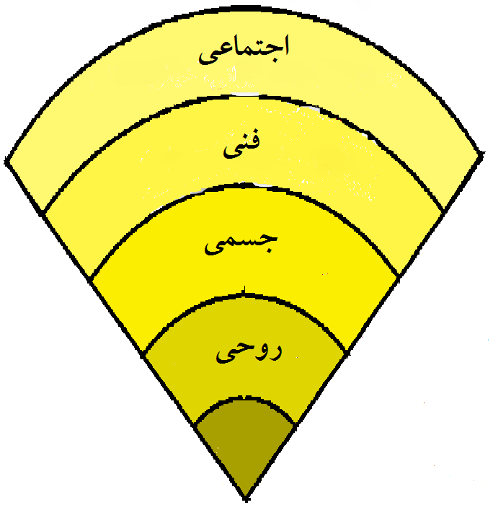

2. ‌ چه چیزهای را می‌دانم؟( ادراک)
- دانش‌های انسانی
دانش‌های انسان نیز به شناخت حسی و تجربی منحصر نیست و شناخت عقلی ویژه انسان بلکه پایه شناخت‌های دیگر اوست که در دو نوع هست‌ها و نیست‌ها که از آن به‌عنوان بینش یاد می‌شود و بایدها و نبایدها که از آن به‌عنوان ارزش یاد می‌شود بروز می‌کند. انسان در کنار این دانش‌های اکتسابی و حصولی از دانش‌های غیر اکتسابی و حضوری نیز برخوردار است که نادیده گرفتن آن و مساوی دانستن آن با وهم و مانند آن محروم کردن او از یافته‌های درونش است و چنانکه برای رشد تکامل و تشخیص صحیح و غلط دانش حصولی تلاش می‌شود و به‌صرف وجود اشتباه در مواردی آن را کنار نمی‌گذارند شایسته است برای تکامل و تشخیص صحیح و غلط این دانش نیز تلاش شود.
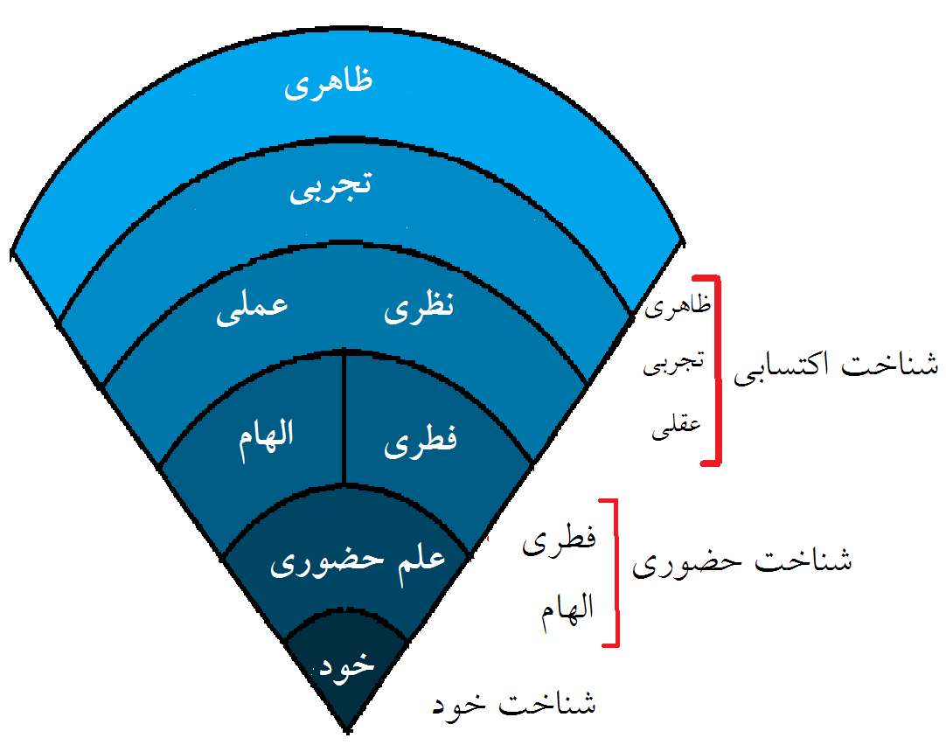

3.‌ من چه می‌خواهم؟( انگیزه)
گرایش‌ها و انگیزه‌های انسانی
در زمینه گرایش‌ها و انگیزه‌ها باید دانست که انسان علاوه بر گرایش‌ به لذت بردن با برطرف شدن نیازهای غریزی تغذیه، جنسی، دفاع، لباس و مسکن و زیبایی به کمال و کامل شدن در زمینه‌هاي ديگر همچون دانش، قدرت و جاودانگی نیز گرایش دارد بلکه آن گرایش‌ها اولیه در راستای این گرایش‌ها است. بلکه این گرایش‌ها، اصلی و دارای شاخه‌ها و فروعی هستند. این گرایش‌ها اصلی و فرعی که همگی برخاسته از یک گرایش یعنی گرایش به خود هستند و گرایش‌های دیگر در حقیقت گرایش به ابعاد نفس هستند درنتیجه با یکدیگر مرتبط بوده و تشکیل یک شبکه می‌دهند.

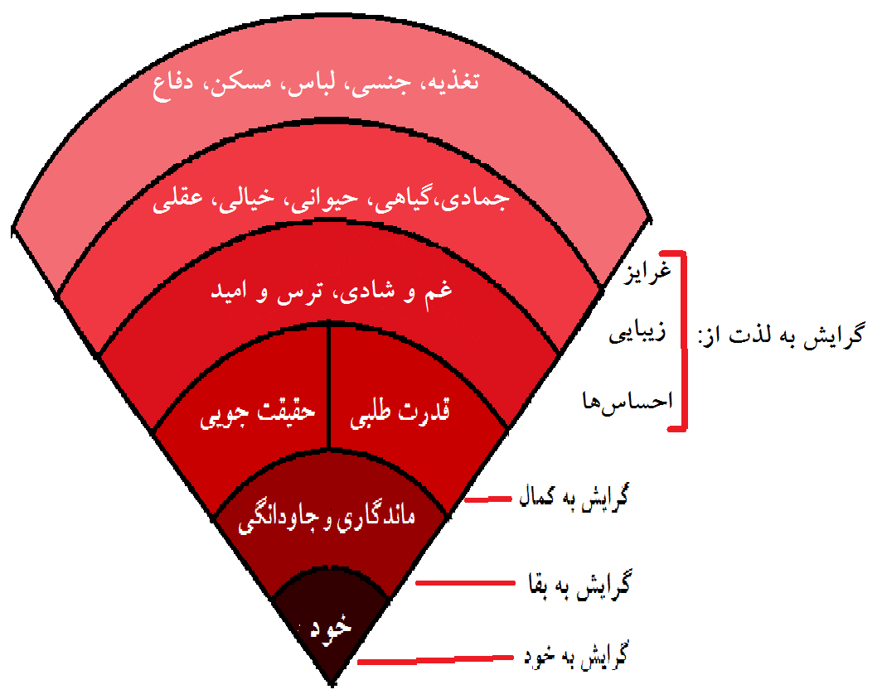

فرآیند انگیزش
با توجه به آنچه گذشت می‌توان یک چارچوب برای رفتاراستخراج کرد.در این دیدگاه باید گرایش‌های انسان در پرتو رهنمودهای دانش‌های عقلی قرار بگیرند. به‌عبارت‌دیگر اگر عقل بخواهد هدایت این گرایش‌ها را به عهده بگیرد باید ارزش و اهمیت هریک از چیزهای که این گرایش‌ها به‌سوی آن میل پیداکرده‌اند و تأثیری که هرکدام از آن‌ها در تکامل روح دارند را بشناسد تا بتواند در (باید‌ها) و (نباید‌ها) و تقدم و تأخر آن‌ها به‌خصوص در مواقع تزاحم، قضاوت و ارزش‌گذاری کند. به‌عبارت‌دیگر بر مبنای یک نظام ارزشی، تصمیم بگیرد. راهنمایی‌های عقل در مقام عمل و بایدونبایدهای آن و به‌عبارت‌دیگر اندیشه‌های عملی، به‌نوبه خود مرهون افکار و اندیشه‌های نظری است که شالوده حیات انسان به‌عنوان یک موجود اندیشنده، را تشکیل می‌دهند؛ برای مثال لزوم حفظ تندرستی یا کمک به دیگران، مبتنی بر بینش‌های خاصی است که انسان درباره‌ی زندگی فردی و اجتماعی دارد وهمین بینش‌های کلی زیر بنایی، نقش عمده را در تعیین شکل و جهت و نیز در معنی‌دار کردن و ارزش بخشیدن به تلاش‌های زندگی یا تهی کردن آن از معنی و ارزش، بازی می‌کنند.
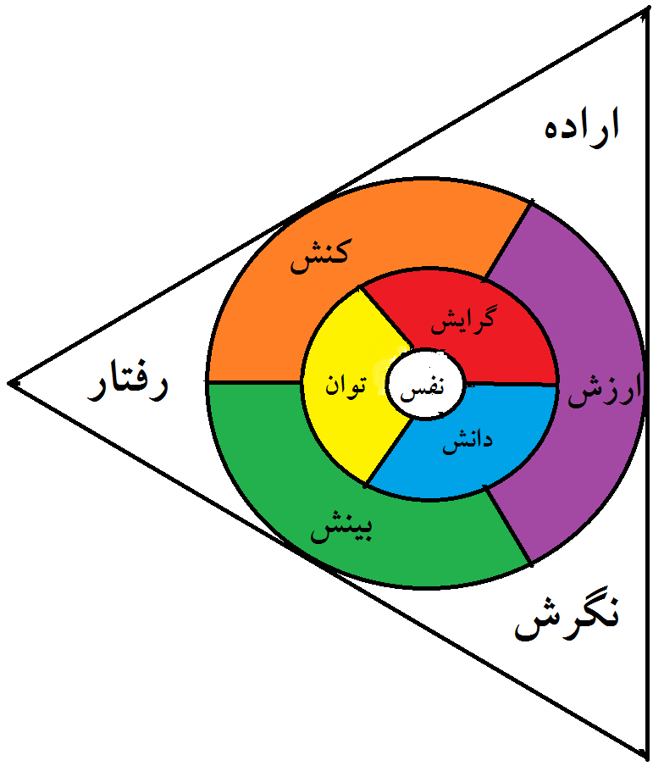

رهبری:
رهبری مدیریتی از ترکیب قابلیت‌های ذاتی فرد با مهارت‌های اکتسابی وی، به منظور اعمال قدرت و نفوذ بر سایرین، در راستای اهداف سازمانی تحقق می‌یابد
رابطه رهبری و مدیریت
هر چند دو مفهوم رهبری و مدیریت مترادف نیستند و تفاوت‌های روشنی بین مدیریت و رهبری وجود دارد اما تداخل قابل توجهی نیز با هم دارند و نقاط مشترک و تداخل وظایف بسیاری هم بین آنها مشاهده می‌شود.
رهبری چیست؟
استاگ‌دیل در تحقیقی که بر روی تئوری‌های رهبری انجام داد، به این نتیجه رسید که تعداد تعاریف مختلف از رهبری به تعداد افرادی است که آن را تعریف کرده‌اند. به رغم تعاریفی مختلفی که از رهبری ارائه شد همه آن‌ها در چند مورد با مشترکند که عبارتند از:
1- رهبری هدفمند است و رهبری زمانی محتوی پیدا می‌‌کند که افراد درصدد رسیدن به هدفی هستند. و رهبری ملزم به هدایت گروه به سمت هدف و راهکاری است که پیش بینی شده است.
2- رهبری با تأثیر آمیخته است و شامل تاثیر و نفوذ می‌شود و رهبران بر پیروان تأثیر می‌گذارند و بدون تأثیر رهبری معنا ندارد البته از آنان تاثیر می‌پذیرند رهبران و پیروان هر دو در این تأثیر و تأثر شریکند.
3- رهبر در یک گروه اتفاق می‌افتد این گروه می‌تواند یک گروه کاری کوچک یا یک گروه اجتماعی بزرگ یا افراد یک سازمان باشد رهبران انرژی خود را برای افرادی که با هم مأمور به پیمودن راه و رسیدن به هدفند منتقل می‌کند
4- رهبری یک فرآیند است و ارتباطات و مراوداتی که بین رهبران و پیروان می‌گذرد و باعث تأثیر و تغییر در پیروان می‌شود و تایید می‌کند رهبری یک خط طولی و یکجانبه نیست بلکه به نسبت، دوجانبه است
بر اساس این اجزاء رهبری عبارت است از: فرآیند اثرگذاری یک فرد برای دستیابی به هدف مشترک عمومی بر یک گروه می‌باشد. زمانی که رهبری بدین ترتیب تعریف شود برای همه قابل دسترسی است و فقط محدود به رهبر رسمی تعین شده در گروه نمی‌شود. البته اگرچه رهبران و پیروان به صورت نزدیک به هم متصل شده اند اما این رهبر است که در اغب اوقات رابطه را آغاز می‌کند و با مسائل ارتباطی جدیدی که خلق می‌کند بار تنظیم روابط را به دوش می‌کشد.
اکنون ممکن است این پرسش مطرح شود که (چگونه می‌توان رفتار دیگران را تحت نفوذ قرار داد؟) پاسخ آن است که نفوذ از طریق تصور قدرت (توانایی) صورت می‌گیرد.
قدرت چیست
امکانی (توانایی) که شخص الف در اختیار دارد و از طریق آن می‌تواند رفتار شخص ب را تحت تأثیر و نفوذ خود قرار دهد به‌طوری که او را وادار به انجام کاری کند که اگر شخص الف نبود، شخص ب آن کار را انجام نمی‌داد در این تعریف سه نکته مهم قابل توجه است.
    - بررای نسبت دادن قدرت به کسی، وجود بالقوه آن کافی است و لازم نیست تأثیر عیینی آن الآن موجود باشد.
    - شخص ب در رفتارش از آزادی عمل و اختیار برخوردار است ولی در حال حاضر به علت تأثیری که از الف می‌پذیرد آن را انجام می‌دهد
    - فرد ب به آن امکان که الف در اختیار دارد وابستگی دارد یعنی آن امکان برای او مهم کمیاب و بدون جایگزین است
در تأثیر قدرت آنچه مهم است تصور قدرت است نه خود قدرت؛ یعنی اگر شخص الف قدرتی داشته باشد اما شخص ب نسبت به این مسئله آگاه نباشد، در رابطه الف و ب این قدرت تأثیری نخواهد داشت بنابراین در یک رابطه، تصور قدرت از خود قدرت مهم تر است. البته آنان باید این اعتقاد را داشته باشند که شما از قدرتتان استفاده خواهید کرد
تقسیم بندی قدرت
با مروری بر ادبیات قدرت، پی می‌بریم که تقسیم بندی‌های گوناگونی از قدرت ارائه شده است و نظام واحدی برای تقسیم بندی وجود ندارد. از میان این تقسیم بندی ها آنچه که در کتاب‌های رته‌های گوناگون و به ویژه کتب مربوط به مدیریت و سازمان، بیشتر رواج دارد تقسیم بندی است که توسط فرنچ و ریون ارائه شده است آن ها پنج منبع یا مبانی برای قدرت برشمرده اند
- قدرت تنبیه و زور: توان برمحروم ساختن افراداز چیزهایی است که به آن وابستگی دارد
- قدرت پاداش و تشویق: توان بر فراهم آوردن چیزهایی است که به آن وابستگی دارد
- قدرت تخصص و خبرگی: ناشی از دانش‌ها، تجارب و مهارت‌هایی است که دیگران به آن نیازمند باشند
- قدرت صللاحیت و مرجعیت: ناشی از صداقت، امانت، رازداری مدیر در نزد کارکنان است
- قدرت قانونی ناشی از قوانین و مقررات و به موجب آن اعمال می‌گردد و افراد را به اطاعت وامی‌دارد
قدرت تنبیه
از این قدرت با نام‌های مختلفی از قبیل قدرت تنبیه، قدرت زور، قدرت قهریه و قدرت اجبار یاد می‌شود. این قدرت اصولا بر ترس متکی است و شخص در برابر این قدرت از ترس پیامدهای منفی حاصل از نا فرمانی است اکنون به مطرح کردن گزاره‌هایی می‌پردازیم که درباره قدرت تنبیه کاربرد دارد
- قدرت تنبیه به عنوان یک از کانال‌های نفوذ در افراد کاربرد دارد
- باید آنچنان تصویری از قدرت تنبیه در سازمان ایجاد کرد که افراد بدانند که هیچ گونه تببعیضی در این زمینه وجود ندارد و هر کس و در هر رده مقامی کدر صورت لزوم مشمول آن خواهد شد.
- قدرت تنبیه یگانه و اوین قدرتی نیست که برای نفوذ از آن استفاده شود بلکه قبل از استفاده از آن همیشه تبیین از راه استدلال و اقناع از راه موعظه حسنه یا راه‌های نفوذ دیگر وجود دارد.
- قبل وبعد از تنبیه باید رحمت و بخشش مد نظر قرار داده شود یعنی در ابتدا و در صورت خطا از ضوابط و پشیمانی بعد از علم به خطا باید از ابزار رحمت و مغفرت استفاده شود
- قدرت تنبیه برای تحت تأثیر قرار دادن دیگران عمومیت دارد و اختصاص به افراد یا گروه خاصی ندارد
- خطای غیر قابل بحشش که فرد خاطی حتما مشمول آن خواهد شد وجو دارد
- تنبیه باید به صورت مرحله‌ای اجرا شود و تنها در صورت نتیجه نگرفتن از مراتب ضعیفتر می‌توان بهمراتب شدیدتر متوسل شد
- تنبیه باید تنها به عنوان ابزاری جهت رسیدن به اهداف شازمانی باشد نه ازروی کینه و دشمنی اعمال گردد
قدرت پادئاش و تشویق
- استفاده از قدرت پاداش به عنوان یک ابزار نفوذ قطعا کاربرد دارد
- تصویری که از قدرت پاداش سخته می‌شود باید هم متضمن پاداش مادی و هم متضمن پاداش معنوی باشد
- استفاده از قدرت پاداش به همراه قدرت تنبیه و به صورت توأم تاکید می‌شود
- برای به تصویر کشیدن قدرت پاداش هم به صورت اجمال و هم به صورت تفصیل به پاداش‌های مربوطه اشاره شود
- نادیده گرفتن سوابق سوء به عنوان پاداش می‌توامد افراد را به سمت رفتار مطلوب هدایت کند
- استفاده از قدرت پاداش عمومیت دارد
- در قدرت پاداش علاوه بر تنوع پاداش‌ها مراتب متعدد و درجات مختلفی از پاداش وجود داشته باشد
قدرت تخصص و خبرگی
- در مدیریت اسلامی، برای نفوذ در افراد از قدرت تخصص استفاده می‌شود
- نسبت به سایر مراخل عمر سازمان، در اوایل تشکیل آن از قدرت تخصص استفاده بیشتری می‌‌شود
- استفاده از قدرت تخصص برای سطوح مختلف عمومیت دارد
قدرت صلاحیت و مرجعیت
- در مدیریت اسلامی، برای نفوذ در افراد از قدرت مرجعیت کاربرد دارد.

جلسه مدیریت:
- ویژگی های رهبران: چه کسی است؟
ویژگی های رهبری قابل آموزش است.
- سبک های رهبران: چگونه عمل می کند؟ جدول زیر نمونه ای از سبک های رهبری است:
رهبری – نوع | دیکتاتورمآب | دلسوزانه | مشاوره ای | مشارکتی
میزان اعتماد | ندارد | ارباب رعیتی | خوب | کامل
انگیزش | تهدید و ارعاب | تنبیه و پاداش | پاداش و تنبیه | پاداش و تنبیه مورد توافق
نحوه ارتباطات | یکطرفه | یک طرفه | دو طرفه | دو طرفه
میزان تعامل | ندارد | با احتیاط | خوب | خوب

در کجا تعارضاتی در رهبری کردن پیش می آید؟
سیستم بسته: اول منابع بعد فرآیند و بعد خروج و بعد که بازخور گرفت مدیر دوباره شروع می شود. این سیستم بسته است. و ما بقی چیزها جزو محیط است که بیرون از سازمان است.
سیستم باز: می گوید منابع، فرآیند و نتایج همه تحت تاثیر عواملی محیطی هستند و حتی خود مدیریت تحت تاثیر است. مثلا شرکت پستی قرار داد با یک شرکت بسته است که بسته را پست کند بعد چند مشکل هست. یکی اینکه در منابع انسانی دچار کمبود می شود چون مشکل خانوادگی دارند و اضافه کاری نمی توانند بکنند یا منابع مادی مشکل دارد. چرا؟ چون محیط خانواده تاثیر دارد روی منابع انسانی لذا محیط نباید نادیده گرفته شود. الان تعارضی پیش امده ایا ارعاب و تهدید برخورد درستی است؟

بسیج منابع و امکانات:

مدیریت منابع انسانی:
فرآیند مدیریت منابع انسانی، محور اصلی کاری است که طی آن افرادی که کار سازمان را انجام می‌دهند را در موقعیت‌های سازمانی به‌کار می‌گمارد

واژه مدیریت منابع انسانی دربرگیرنده وظیف بکارگیری نیروی انسانی در مدیریت است و شامل تعیین نیازهای منابع انسانی و برآورد کردن آن از طریق برنامه‌ریزی، جذب، انتخاب، انتصاب، پرداخت حقوق و مزایا، آموزش، توسعه شغل و ارزشیابی عملکرد کارکنان می‌باشد. این فرآیند را می‌توان به سه فعالیت مرتبط طبقه بندی کرد؛ این سه فعالیت عبارتند از:
- به دست آوردن منابع انسانی: که شامل برنامه ریزی و پیش بینی نیازهای انسانی، تجزیه و تحلیل و احراز شرایط شغلی، جذب، انتخاب و آشناسازی (توجیه) کارکنان می‌باشد.
- نگهداری منابع انسانی: که شامل امور مربوط با نظام پرداخت، نقل و انتقال درون سازمانی، ترفیع و توبیخ، نظارت برایمنی و بهداشت و طرح‌هایی مزاییای شغلی کارکنان می‌باشد.
- رشد منابع انسانی: که شامل آموزش مهارت‌های تازه به کارکنان، اجرا و پیاده سازی طرح‌های بهبود شغلی مدیریت و ارزشیابی عملکرد کارکنان می‌باشد.

جنبه‌های قانونی مدیریت منابع انسانی

تأمین فرصت‌های شغلی یکسان

تآمین شرایط کاری ایمن و بهداشتی

تأمین استانداردهای عادلانه در حقوق کارکنان

برنامه ریزی منابع انسانی، تعداد و نوع موقعیت‌های شغلی که نیاز به پر شدن دارد را پیش بینی نموده، نیازهای واقعی هر کدام را مشخص و نظام پرداخت حقوق و مزایای آن را فراهم می‌کند

تجزیه و تحلیل شغل
تجزیه و تحلیل شغل فرآیند بررسی یک شغل به منظور تعیین اجزای شغل و آنچه شغل از فرد انتظار دارد می‌باشد. یک تحلیل‌گر شغلی برای تعیین وظایف و مسئولیت‌های شغل، این چنین سؤالاتی را بیان می‌دارد:
چه کاری انجام می‌شود؟
چه هنگامی انجام می‌شود؟
این کار کجاانجام می‌شود؟
چرا این کار انجام می‌شود؟
این کار چگونه انجام می‌شود؟
این کار چه کسی انجام می‌دهد؟
برای انجام این کار چه چیزهایی را باید بداند؟
برای انجام این کار به گونه‌ای مطلوب و رضایت بخش چه مهارت‌های اساسی را باید داشته باشد؟
از اطلاعات حاصله در تجزیه و تحلیل شغل، شرح شغل و شرایط احراز آن شغلل تعیین می‌گردد

شرح شغل
شرح شغل، شرح وظایف نوشته شده‌ای از اهداف شغل، کا ری که باید انجام شود، مهارت‌هایی که برای آن شغل نیاز است، حیطه مسئولیت‌هایی را که شامل می‌شود، روابط آن شغل با سایر مشاغل و شرایط کاری که باید انجام شود.

شرایط احراز شغل
شرایط احراز شغل، شرح نوشته شده‌ای ازشرایط، صلاحیت‌ها و قابلیت‌‌های مورد نیاز برای فردی که شغلی را تصدی خواهد نمود است. شرایط احراز شغل غالبا شامل مهارت‌ها، آموزش‌هایی لازم و تجربه‌های قبلی فرد می‌باشد و به منظور هدایت فعالیت های جذب متقاضیان و انتخاب افراد برای شغل مورد نظر که بلاتصدی مانده است، مورد استفاده واقع می‌شود.

حقوق و مزایا
امروزه کارنان معتقدند که میزان پرداختی آنا باید عادلانه و برابر با کارکنان هم‌رتبه (سابقه) آن‌ها باشد. در مورد واژه "برابر بودن" اصولاً "پرداخت یکسان برای کار یکسان" بیان شده است که در قوانین ایجاد فرصت اشتغال یکسان نیز در نظر گرفته شده است.

نظام حقوق و مزایا
یک نظام پرداخت حقوق و مزایا برای تعیین میزان حقوق و دستمزد عادلانه ارائه می‌شود و میزان آن غالبا از یک حقوق و پایه مبنا تا بالاترین میزان مجاز برای هر درجه (رتبه) شغلی می‌باشد.

طرح ارزشیابی مشاغل
اکثر نظام‌های پرداخت بر مبنای "طرح ارزشیابی مشاغل" بنانهاده شده است. این طرح ها یک روش منظم را در رتبه بندی مشاغل، بر مبنای دشواری شغل و سهمی که در نیل به اهداف سازمانی دارد، فراهم می‌نماید.

درجه شغلی یا رتبه بندی پست
رتبه بندی های مناسبی که از ارزشیابی مشاغل به دست می‌آیند اغلب به عنوان درجه شغلی یا رتبه بندی پست نامیده می شوند.

طرح مزایای شغلی کارکنان
تقریبا همه شرکت‌ها طرح مزایای شغلی کارکنان را به نظام پرداخت اصلی خود (طرح پرداخت مبنا) می‌افزایند. مزایای شغلی شمل بیمه تندرستی و عمر، تعطیلات، مرخصی‌ها و ... می‌باشد.

مدیران، کارکنان را از منابع شایسته و مطمئن جذب نموده، مناسب‌ترین آن‌ها را انتخاب کرده و نقل و انتقالات درون سازمانی آن‌ها را مشخص می‌نماید

یقینا فرآیند کارگزینی با "جذب نیروهای جدید" شروع می‌شود. این مرحله‌ای است که شماری از متقاضیان جذب شده و به شغل‌های مشخصی که برای آن موجود است، گمارده می‌شوند. اهمیت موضوع اینجاست که گروه متقاضیان به اندازه‌ای بزرگ باشند که احتمال خوبی برای جذب یک یا چند نیرو واجد الشرایط از بین متقاضیان ایجاد گردد. مناببع متعددی را از متقاضیان را را میتوان برای سهولت استفاده از آن‌ها، هزینه، کیفیت متقاضیان و سایر عوامل در اختیار داشت که قطعا از نظر کارکرد با یکدیگر متفاوت خواهند بود. این منابع جذب نیروی تازه عبارتند از:

معرفی توسط کارکنان کنونی
این عمل، اغلب بهترین و کم هزینه ترین منبع می‌باشد. کارکنان از نیازها وو امور شرکت مطلع بوده و قاعدتا افرادی را توصیه نمی کنند تا در آینده همکارانی ناراضی برای خودشان باشند.

آگهی‌ها
این راه ساه و متعارف است و عموما استفاده می شود. عیب آن در این است که ممکن است تعدا زیادی متقاضی وجو داشته باشد ولی تعداد کمی از آن‌ها مناسب شغل مورد نظر باشند

دفاتر کاریابی
این شرکت‌ها گزینش هایی را تعبیه کرده اند و اغلب می‌دانند که چگونه متقاضیان مناسب را که مهارت های خاصی دارند را بیابند البته آنان مبلغ نسبتا قابل توجهی را از متقاضیان دریافت می کنند

موسسات آموزشی
دانششگاه‌ها، هنرستان‌ها و دبیرستان‌ها به خنوان منابع خوبی برای این منظور به شمار می روند. بسیاری از شرکت‌ها به صورت منظم اقدام به فرستادن متصدیان خود را به این مراکز می کنند

انتخاب واجدالشرایط ترین فرد
انتخاب بهترین فرد از میان تعداد زیادی متقاضی خوب، کاری دشوار است. بنابراین فنون و ابزارهای گوناگونی برا کمک به این تصمیم به وجود آمده است

فرم درخواست شغل
از متقاضیان در ابتدا درخواست می‌شود تا اطلاعات مشخصی را در رابطه با خودشان در فرم درخواست شغل، قید کنند

آزمون
به طور کلی آزمودن توانایی‌ها و مهارت‌ها بر اساس معیارهای گوناگون مورد قبول می‌باشد اما آزمون گزینش می بایست بر دو مشکل پایایی (اطمینان) و روایی (صحت) آزمون فائق آید.

مصاحبه استخدامی
مصاحبه فرصتی برای برخورد رودرو را فراهم می‌آورد به طوری که بر مبنای آن، متقاضی شغل را به طور وسیعتری نسبت به قبل ارزیابی کرد

انتصاب و جابجایی درون سازمان
به طور معمول مدیر منابع انسانی، تعداد تغییرات شغلی مورد نیاز منابع انسانی را تعیین نموده و آن ها را ثبت و ضبط می‌نماید. این تغییرات شغلی اغلببه صورت موارد زیر می‌باشد

نقل و انتقالات
به طور معمول شامل جابجایی‌های افقی در سازمان است به طوریکه هیچ تغییری در میزان حقوق و یا رتبه فرد صورت نگیرد. این تغیر یا به خاطر تغییرات در انجام کار خواسته شده سازمان است یا به دلیل ایجاد حرکت روبه بالای برای خص، بر مبنای تجربه‌های متفاوت وی خواهد بود.

ترفیعات
ترفیع مستلزم افزایش در حیطه مسئولیت و میزان حقوق و مزایای پرداختی خواهد است. فرآیند جذب و انتخاب اغلب به عنوان بخشی از روند ترفیع شغی تکرار می‌شود.

انفصال از خدمت
انفصال از خدمت ممکن است موقت اشد، همانند تعلیق‌های موقت کاری که به دلیل رکود در کار شرکت می باشدیا دائمی باشد همانند اخراج یک فرد به دلیل موارد انظباطی

مدیران، کارکنان را با ارائه آموزش‌ها و توجیه‌های شغلی رشد داده و آن‌ها را هماهنگ کرده و سرپرستی می‌نماید
باید دانش و مهارت‌های کارکنانی که تازه استخدام شده یا به واحد دیگری منتقل شده‌اند بر پایه بهبود مستمر و مداوم استوار بماند. بنابراین می بایستی نسبت به محیط کارشان راهنمای و توجیه شوند کارکنان با تجربه تر نیز همواره از آموزش‌هایی که کمک می‌کند تا دانش‌ و مهارت شغلی خود را افزایش می‌دهند، سود ببرند

معارفه و توجیه شغلی
برنامه توجیه شغلی می‌تواند در دو مرحله انجام شود
توضیح: شخصی باید قوانین و مقررات جاری در بخش جدید را توضیح دهد
بازدید: بایستی گردش جامعی از محیطکار جدید صورت گیرد.

طرح‌های آموزش کارکنان
همانگونه که برای تغییر نگرش‌ها نسبت به کیفیت کار، همکاران، فنآوری و مشتریان می بایستی تلاش زیادی شود، به همان نبت نیز باید برای کسب توانایی و مهارت‌های بیشتر در کار ضرورت دارد.

آموزش خارج از محیط کار
برای موارد با اهمیت تر از قبیل امنیت کاری، رایانه و ... در نظر گرفته می‌شود

آموزش در محیط نمونه
در این روش کارکنان قبل از ورود به سازمان برای کار در محل واقعی به وسیله کار بر روی موارد نمونه تحت سرپرستی مستقیم و نزدیک استاد صورت می گیرد

کارآموزی
این نوع آموزش ممکن است دو تا شش سال به طول بیانجامد و که در آن آموزش مهارت‌های حین کار با نظارت استاد برمبنای هر شغل خاص، مثل ابزار سازی صورت می گیرد

مراحل کارآموزی
- آماده نمودن کارآموز
- نشان دادن چگونکی انجام کار
- عدم اعمال نظارت بسته بر کارآموز
- قطع وابستگی کارآموز به استاد

طرح‌های پرورش مدیریت

مدیران، عملکرد کارکنان را در فواصل زمانی معین و به طور رسمی برای اطمینان حاصل کردن از تطبیق کار با استانداردهای سازمانی، ارزشیابی می‌کنند

اهداف ارزشیابی

روش‌های ارزشیابی

مشکلات ارزشیابی عملکرد

کنترل و نظارت:

نظارت و کنترل:

1-نظارت:
فرآیند نظارت و کنترل آخرین وظیفه‌ای است که در فرآیند مدیریت انجام می‌شود. این فرآیند با مشاهده اینکه آیا اهداف مورد نظر واقعا کسب شده اند یا خیر، چرخه مدیریت را کامل می‌نماید؛ به طوری که اگر اهداف مورد نظر به دست آمده باشندآنگاه این فرآیند اجازه ادامه حرکت را بدون دخالت هیچ مزاحمی صادر می کند و در غیر اینصورت با انجام اقدامات اصلاحی، موجب بازگرداندن فرآیند به مسیر صحیحش می گردد.

2-فرایند کنترل:
فرآیند کنترل طی چهار مرحله انجام می‎گردد:
- تعیین معیار عملکرد: معیارهابا توجه به اهدافی که در حین برنامه ریزی در نظر گرفته شده بودند، تعیین می‌گردد. (در حقیقت تفسیر هدف‌های سازمان در قالب بازده دقیق و قابل اندازه گیری را تعیین استاندارد می‌نامند).
- اندازه گیری عملکرد واقعی: تعیین روشی مطمئن و مقرون به صرفه برای اندازه گیری عملکرد واقعی، امری ضروری و اجتناب ناپذیر است. بنابراین ممکن است که تکمیل یک واحد کالا توسط یک فرد شاغل، به طور خودکار ثبت شود.
- مقایسه عملکرد واقعی با معیار: این مقایسه بیشتر به صورت یک گزارش کار روزانه رایانه‌ای است که برای مدیر، عملکرد روزانه هر فرد شاغل را با توجه به معیار مورد نظر، ارائه می‌دهد که این کار منجر به تعیین انحراف یا عدم آن می‌شود
- انجام اقدامات اصلاحی: اگر انحراف معیار تعیین شده در حد دامنه تغییرات مشخصی باشد کار ادامه می‌یابد اما اگر انحراف بیش از دامنه تعیین شده باشد باید مدیر تغییراتی صورت دهد تا عملکرد مطابق با معیار مورد نظر شود.

3- اقدامات اصلاحی:
به تغییرات مورد نیازی که برای اصللاح عملکرد نامطلوت و ضعیف، در راستای اهداف گوناگون یک سازمان اعمال می‌گردد، اقدامات اصلاحی گفته می‌شود. همیشه این احتمال وجود دارد که اهداف اصلی، خیلی "رویایی" باشند که باید آن‌ها را کم و قابل دسترسی نمود. یا ممکن است معیارهای مورئ نظر با دقت تعیین نشده باشند. انحراف از معیار همیشه پایین‌تر از حد تعیین شده نمی‌باشند؛ گاهی عملکردی را نشان می‌دهند که بیش از معیار است، در این صورت برای اقدام اصلاحی دو مورد مطرح است:
- افزایش انحراف از معیار به دلیل شرایط و بازده بیش از انتظار است که در این حالت بایستی به نحو احسن از شرایط مطلوب غیرمترقبه استفاده نمود
- افزایش انحراف از معیار به دلیل اشتباه معیار یا هدف مورد نظر است که در این حالت باید در تعیین اهداف و معیارها تجدید نظر و دقت بیشتری شود.
نظارت‌ها غالبا هنگامی موثرتراند که به‌طور انتخابی در نقاط اصلی و حساسی که موجب شکست یا موفقیت یک فعالیت می‌گردند به‌کار گرفته می‌شود

4- انواع کنترل:

از لحاظ زمانی، نظارت ممکن است توأم با اثراتی مفید در هر مرحله از فرآیند کار به‌کار برده شوند . به هر حال، نظارت باید به‌ طور "انتخابی" إعمال گردند. نظارت بیش از حد، نه تنها هزینه زیادی در بر می‌گیرد بلکه باعث کند شدن مراحل نیز می‌شود

- نظارت بر اساس زمان:
- آینده نگر(پیش‌برنده): که پیش از شروع اجرای طرح با پیش بینی انحراف از معیار، به اقدامات اصلاحی پرداخته می شود تا طرح در آینده به نحو مناسبی اجرا شود. این روش هنگامی موثر است که مدیر قادر به جمع آوری دقیق اطلاعات و تجزیه و تحلیل آن باشد.
- حال‌نگر(هدایت کننده): در این روش در حین انجام کار، پس از انجام هر مرحله و پیش از شروع مرحله بعد نقاط مهم و مراحل بررسی می‌شود و در صورت نیاز، اقدامات اصلاحی انجام سپس کار را پی می‌گیرند
- گذشته نگر(بازخور): این نظارت بعد از اتمام عملیات، جهت بررسی نتایج کار انجام می‌شود. بدین ترتیب می‌توان از نتایج به دست آمده در موارد مشابه در طرح ریزی‌ها و برنامه‌ها در آینده نظارت کرد چنانکه ابزار مناسبی برای پاداش و تنبیه کارکنان است.
آیا همیشه کنترل و نظارت شود؟ بله ولی سخت است و هزنیه و وقت زیادی می گیرد. لذا نمی شود همیشگی باشد.
- نظارت بر اساس نقاط کلیدی:
نقاط کلیدی دو ویژگی دارد
1- در صورت انحراف قابل اصلاح نیست
2-در موفقیت و شکست کار خیلی تاثیر داشته باشد
معمولا این نقاط کلیدی در هر یک از سه زمینه یک طرح دیده می‌شوند
- شرایط مالی: که نظارت بر استفاده از سرمایه و ساختار آن، درآمدها، مخارج و هزینه‌های جاری، متمرکز می‌باشد
- قسمت عملیاتی که نظارت بر عرضه خدمات، جداول برنامه ریزی زمانبندی کار، معیارهای کیفیت خدمات و عملکرد متمرکز می‌باشند.
- قسمت نیروی انسانی: که نظارت بر آمار کارکنان، هزینه‌های حقوق و دستمزد، غیبت و تأخیر، شکایات و عملکرد مربوط می‌شوند.

محمدتقی مصباح یزدی، پند جاویدص ۴۹
محمدتقی مصباح یزدی، پاسداری از سنگرهای ایدئولوژیک، ص ۴۳
محمدتقی مصباح یزدی، آموزش عقاید ص ۴۸
محمدتقی مصباح یزدی،آموزش فلسفه جلد اول
مدیریت در اسلام - پیروز
مبانی فلسفی نظریه‌های رهبری – افجه‌ای
مدیریت در سازمان - منطقی

